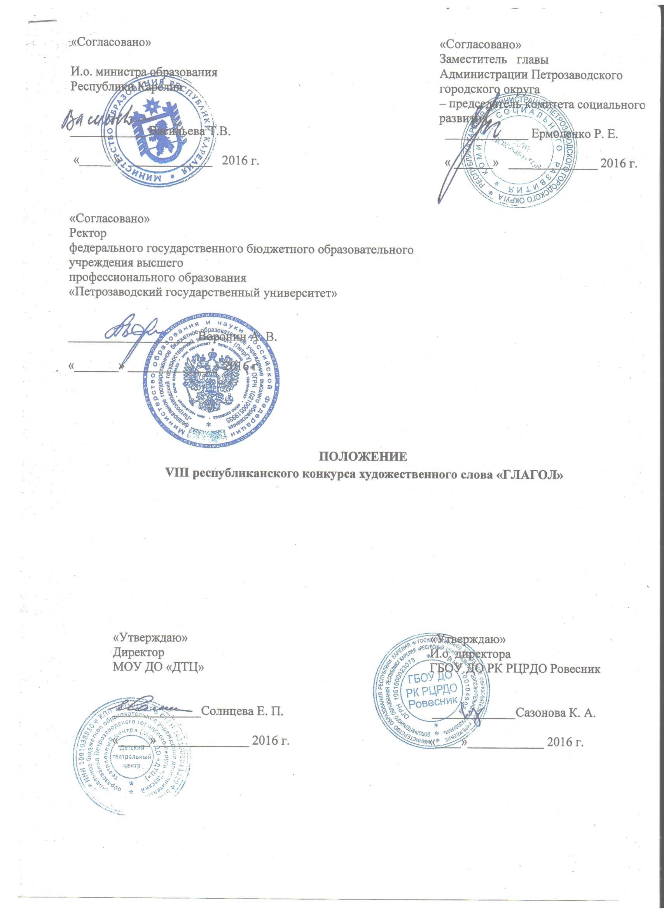

I. ОБЩИЕ ПОЛОЖЕНИЯ
1.1. Настоящее Положение регламентирует деятельность государственного бюджетного образовательного учреждения дополнительного образования Республики Карелия ресурсный центр развития дополнительного образования Ровесник (далее – Ровесник), муниципального бюджетного образовательного учреждения дополнительного образования Петрозаводского городского округа «Детский театральный центр» (далее – Детский театральный центр) и Федерального государственного бюджетного образовательного учреждения высшего профессионального образования «Петрозаводский государственный университет» (далее – ПетрГУ) по организации и проведению VIII Республиканского конкурса художественного слова «Глагол» (далее - Конкурс).
1.2. Положение определяет порядок организации, проведения и подведения результатов Конкурса.
1.3. Конкурс является интеллектуальным соревнованием, проводимым в соответствии с планом работы «Ровесника», «Детского театрального центра» и перечнем мероприятий Школьной гуманитарной академии ПетрГУ по двум номинациям: номинация «художественное слово» - чтение вслух (декламация) отрывков из прозаических и поэтических произведений российских или зарубежных авторов; номинация «ораторское мастерство» - создание и воспроизведение текста вслух на заданную тему.

II. ЦЕЛИ И ЗАДАЧИ КОНКУРСА
2.1. Цели:

- формирование у детей и молодёжи гражданской позиции, патриотизма, стремления к освоению духовно–нравственных ценностей;
- популяризация чтения и художественного слова.

2.2. Задачи:

- организация интеллектуально-творческой деятельности подростков и молодёжи в сфере творческой интерпретации культурного наследия;
- развитие у участников Конкурса навыков грамотной выразительной устной речи, языкового чутья и творческих способностей, а также формирования адекватной самооценки и предъявления своих образовательных результатов и индивидуальных достижений;
- совершенствование содержания и форм культуротворческой деятельности образовательных учреждений по формированию осознанного интереса молодёжи к искусству звучащего слова;
- привлечение к поступлению в ПетрГУ потенциальных абитуриентов с высоким уровнем образовательных компетенций в области гуманитарных знаний.

III. ОРГАНИЗАЦИЯ И ПРОВЕДЕНИЕ КОНКУРСА

3.1. Руководство организацией Конкурса осуществляет Организационный комитет (далее Оргкомитет) и Жюри, которое формируется из представителей ПетрГУ, ГБОУ ДО РК РЦРДО Ровесник, МОУ ДО «Детский театральный центр», преподавателей русского языка и литературы, педагогов дополнительного образования, деятелей культуры, искусства, СМИ.
3.2. Условия проведения Конкурса определены Приложением № 1.
3.3. Обязательная информация о проведении муниципального этапа Конкурса определена Приложением № 2.
3.4. Заявки на участие в Конкурсе определены Приложением № 3.

Приложение № 1

- УСЛОВИЯ ПРОВЕДЕНИЯ.

1.1. Конкурс проводится в два этапа: муниципальный и республиканский.
1.2. Муниципальный этап Конкурса организуют и проводят органы местного самоуправления, осуществляющие управление в сфере образования. Они же предоставляют дипломы и призы участникам муниципального этапа.
1.3. Республиканский этап проводится Министерством образования Республики Карелия, Администрацией Петрозаводского городского округа и Петрозаводским государственным университетом.
1.4. Заявки на участие принимаются как на индивидуальное исполнение, так и на коллективное.
1.5. Конкурс проводится в трёх возрастных категориях:
- учащиеся 7 – 8 классов (номинация «Художественное слово»);
- учащиеся 9 – 11 классов (номинации «Художественное слово» и «Ораторское мастерство»)
- студенты ПетрГУ, студенты учреждений профессионального образования (номинации «Художественное слово» и «Ораторское мастерство»)
1.6. Сопровождающие лица несут ответственность за жизнь и здоровье детей в пути и во время проведения мероприятия.

- СРОКИ И ЭТАПЫ ПРОВЕДЕНИЯ КОНКУРСА

  - Муниципальный этап проводится с 08 по 16 октября 2016 года
Республиканский этап проводится с 29 октября по 04 ноября 2016 года
2.2. Для участия в республиканском этапе: органам местного самоуправления, осуществляющим управление в сфере образования, после проведения конкурсного отбора в муниципальном образовании на основании данного Положения необходимо направить заявку на победителей муниципального этапа общим количеством не более 3 человек от муниципального района (городского округа). (Приложение № 3); копию протокола муниципального этапа Конкурса и фотоотчёт (не менее 3 фотографий) в адрес Оргкомитета конкурса до 18 октября 2016 года.
2.3. В рамках конкурса для участников из муниципальных районов республики будет организован специализированный (профильный) лагерь «Глагол», который состоится в г. Петрозаводске с 31 октября по 04 ноября 2016г. Для участия в профильном лагере органам местного самоуправления, осуществляющим управление в сфере образования, необходимо заполнить графу «участие в профильном лагере» в Приложении № 3, своевременно направив информацию в адрес оргкомитета согласно п.2.2 данного раздела настоящего положения.
2.4. Участники возрастной категории «студенты ПетрГУ, студенты учреждений профессионального образования» автоматически становятся участниками республиканского этапа и подают заявку (Приложение № 3) согласно п.3.5 раздела III настоящего Положения.

- УСЛОВИЯ УЧАСТИЯ В КОНКУРСЕ

3.1. Проезд до места проведения конкурса и обратно, проживание и питание участников конкурса из районов республики оплачиваются направляющей стороной. Оплата питания участников конкурса из Петрозаводска не предусмотрена.
3.2. Сопровождение и проезд участников Конкурса из районов республики до Петрозаводска обеспечиваются районными (городскими) органами управления образования.
3.3. Оргвзнос для участников конкурса составляет 200 рублей. Оргвзнос будет использован на тиражирование дипломов и оплату работы членов жюри. Оплата оргвзноса производится через Сбербанк России. Фамилия оплачивающего должна совпадать с данными на квитанции. Возможна групповая оплата. Копию квитанции необходимо представить на регистрации. Образец квитанции будет предоставлен позднее руководителям или непосредственно участникам конкурса по электронной почте.
3.4. Заявки на участие в муниципальном этапе принимаются:
от школ муниципальных районов и Костомукшского городского округа – Управлениями образования районов (ГО);
от школ г. Петрозаводска - МОУ ДО «Детский театральный центр», е-mail: admin@dtcentr.ru; тел. 722183.
3.5. Заявки на участие в республиканском этапе принимаются по адресу: orrg-sv@mail.ru (с пометкой «ГЛАГОЛ»); ответственные лица: Котельникова Светлана Владимировна, Колесникова Ольга Владимировна, ГБОУ ДО РК РЦРДО Ровесник, тел. (8142) 781599.
3.6. По вопросам выбора репертуара можно обратиться к Солнцевой Елене Павловне, директору Детского театрального центра, тел. (8142) 722183.

- ТРЕБОВАНИЯ К КОНКУРСНОЙ ПРОГРАММЕ
4.1. Конкурсант возрастной категории «учащиеся 7 – 8 классов» обязан прочитать одно прозаическое и одно поэтическое произведение в соответствии со следующими темами:
Тема 1. Зарубежная проза XIX – XXI вв.
Тема 2. Русская поэзия XIX – XX вв.
4.2. Конкурсанты возрастных категорий «учащиеся 9 – 11 классов, студенты ПетрГУ, студенты учреждений профессионального образования» обязаны принять участие в обеих номинациях, исполнив по одному произведению, фрагменту на одну из тем номинации «Художественное слово» (темы: Зарубежная проза XIX – XXI вв. или Русская поэзия XIX – XX) и представить выступление на тему номинации «Ораторское мастерство» ( тема: «Великие открытия человечества» - создание и воспроизведение текста о каком-либо открытии в науке (география, математика, медицина, физика, химия, педагогика, археология, лингвистика и т.д.) и технике. Для создания текста выступления можно использовать документальные, публицистические материалы, описания событий в художественной литературе).
4.3. В номинации «Художественное слово» для выступления могут использоваться – в соответствии с заявленными темами – отрывки из произведений российских и зарубежных авторов, декламируемые по памяти.
4.4. В номинации «Ораторское мастерство» участник представляет созданное им выступление по памяти. Во время выступления может быть использовано музыкальное сопровождение. Участник не имеет права использовать запись голоса.
4.5. Продолжительность выступления до 5 минут (при превышении допустимого времени жюри имеет право остановить выступление и снизить оценку).
4.6. Критерии оценки в номинации «Художественное слово»:
- художественный уровень выбранного произведения
- культура сценической речи, в том числе произношение
- выразительность и эмоциональность
- этика поведения
- внешний вид
4.7. Критерии оценки в номинации «Ораторское мастерство»:
- выразительность и эмоциональность
- культура сценической речи, в том числе произношение
- лексическая и стилистическая грамотность речи
- логика
- этика поведения
- внешний вид
К выступлению на сцене участники допускаются только в сменной обуви!
- НАГРАЖДЕНИЕ УЧАСТНИКОВ И ПОБЕДИТЕЛЕЙ.

5.1. Все участники конкурса получают Свидетельства участников.
5.2. Участники чтений, занявшие I, II и III места в каждой возрастной категории, признаются победителями Конкурса и награждаются дипломами победителей первой, второй, третьей степени.
Решением организаторов могут быть учреждены специальные дипломы.
Общее количество победителей и призёров не должно превышать 45% от общего числа участников. На каждое призовое место могут быть номинированы несколько участников.

- ОСОБЫЕ ПРАВА ПОБЕДИТЕЛЕЙ И ПРИЗЁРОВ

  - Победителям и призёрам Конкурса в соответствии с Правилами приёма в федеральное государственное бюджетное образовательное учреждение высшего профессионального образования «Петрозаводский государственный университет» (ПетрГУ) п.3.3.(подпункт д.) на 2016/2017 учебный год при приёме на обучение по программам бакалавриата, программам специалитета университет начисляет баллы за наличие дипломов победителей и призёров интеллектуальных соревнований обучающихся 11-х классов образовательных организаций, проводимым в соответствие с перечнем мероприятий Школьных академий ПетрГУ по приоритетному предмету направления подготовки (специальности), на которое поступает абитуриент, – до 8 баллов.
  - Конкурс может быть включен в Перечень региональных и межрегиональных олимпиад и иных конкурсных мероприятий, победители которых могут претендовать на присуждение премий для поддержки талантливой молодёжи в рамках реализации приоритетного национального проекта «Образование» в 2017 году.
  - При условии включения Конкурса в Перечень региональных и межрегиональных олимпиад и иных конкурсных мероприятий, победители которых могут претендовать на присуждение премий для поддержки талантливой молодёжи в рамках реализации приоритетного национального проекта «Образование» в 2017 году, победителям I степени в трёх возрастных категориях («учащиеся 7-8 классов», «учащиеся 9-11 классов», «студенты») предоставляется возможность участия в конкурсе на выдвижение кандидатом на присуждение премии.
  - Возраст участника определяется на момент проведения финала Конкурса. Кандидатом на присуждение премии для поддержки талантливой молодёжи в рамках реализации приоритетного национального проекта «Образование» не может быть выдвинут участник, которому не исполнилось 14 лет на момент даты проведения финала Конкурса, и участник, которому исполнилось 19 лет на момент даты завершения Конкурса и подведения итогов.
  - Решение о выдвижении кандидата определяется экспертным советом, который формируется из представителей оргкомитета (Министерство образования РК, Петрозаводский государственный университет, ГБОУ ДО РК РЦРДО Ровесник, МОУ ДО «Детский театральный центр»). Экспертный совет запрашивает у победителей в трёх возрастных категориях дополнительные сведения (портфолио), на основании которых определяет абсолютного победителя по достижениям на муниципальных, региональных, всероссийских и международных конкурсных мероприятиях. Рекомендует Министерству по делам молодёжи, физической культуре, спорту и туризму Республики Карелия выдвинуть абсолютного победителя конкурса кандидатом на присуждение премии для поддержки талантливой молодёжи в рамках приоритетного национального проекта «Образование» в 2017 году.

Приложение № 2

Заявка на участие в республиканском конкурсе «Глагол»
и проведение муниципального этапа

I | Дата и место проведения муниципального этапа
II | ФИО и должность лица, ответственного за проведение муниципального этапа, раб.тел., моб. тел., E-mail, факс
III | Сведения об участниках муниципального этапа
III | название образовательного учреждения по уставу, адрес, тел., факс, E-mail, ФИО директора | Количество участников
III |  | 7-8 класс | 9-11 класс
1.
2.
3.
4.

Начальник управления образованием (дата, подпись)

Приложение № 3

Заявка на участие в республиканском этапе конкурса «ГЛАГОЛ» и в профильном лагере «Глагол»
___________________________муниципального района (городского округа)

№ | ОУ (полное и краткое название по Уставу) | Ф.И.О.  участника,  место по итогам муниц. этапа | Дата рождения, класс | Тема номинации «Художественное слово», автор, произведение (для учащихся 7-8 классов указывается оба произведения по 2 темам) | Тема выступления «Ораторское мастерство» и о каком открытии в науке или технике будет идти речь (для учащихся 9-11 классов) | ФИО родителей (полностью), моб. телефоны родителей  домашний адрес, дом тел., электронный адрес | ФИО (полностью) педагога, подготовившего участника конкурса | Участие в профильном лагере  да/нет | ФИО (полностью), должность сопровожд-го,  эл. почта,  моб. тел. (обязательно) | Нужно ли бронировать место в гостинице для сопровождающего, на какое время?

Дата и время приезда и отъезда, вид транспорта

Ответственное лицо: ФИО полностью, должность, конт. тел.

Заявка на участие в республиканском этапе конкурса «ГЛАГОЛ»
Возрастная категория: студенты
№ | Фамилия, имя, отчество участника | Учебное заведение, факультет, курс | Дата рождения | Контактный телефон участника, адрес электронной почты | Номинация «Художественное слово»  (тема, автор, название произведения) | Номинация  «Ораторское мастерство» (указывается тема и о каком открытии в науке или технике будет идти речь) | ФИО педагога (полностью), подготовившего участника конкурса, контактный телефон

